1. 如果有未填写的，提交时应该全部红框展示（项目立项报告没上传时就没有全部红框提示），项目立项报告未上传时也应该红框提示一下,在上传按钮红框提示。

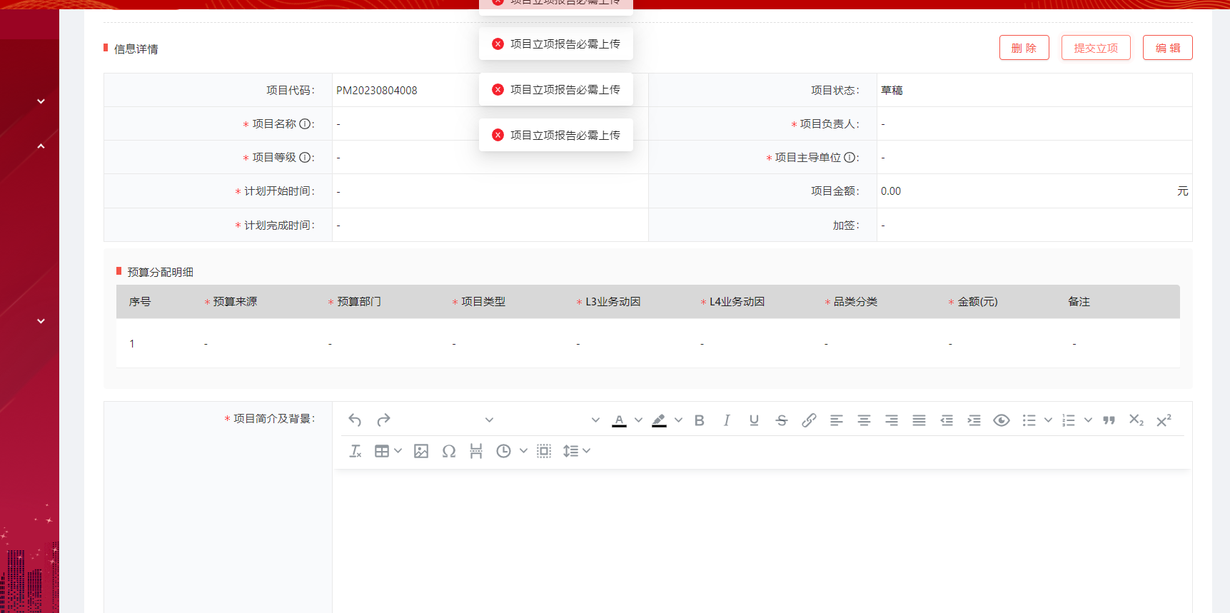

1. 提交立项时，提示费用管理需要添加，之前没有这个逻辑

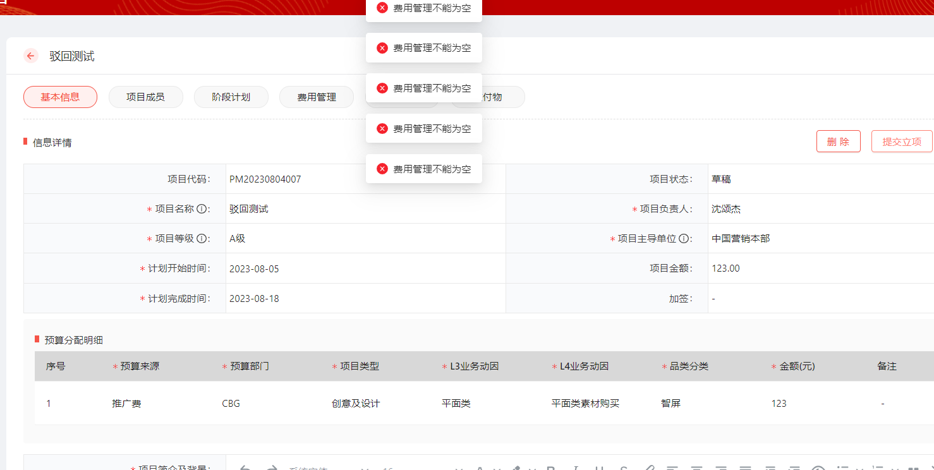

1. 依次选择完项目类型-L3-L4之后，重新选择项目类型，L4动因的数据没有被清空，而且选择完L4保存之后，提交审批并不会提示L3必填，此时配置完费用明细再提交，还能提交成功（L3未配置）

